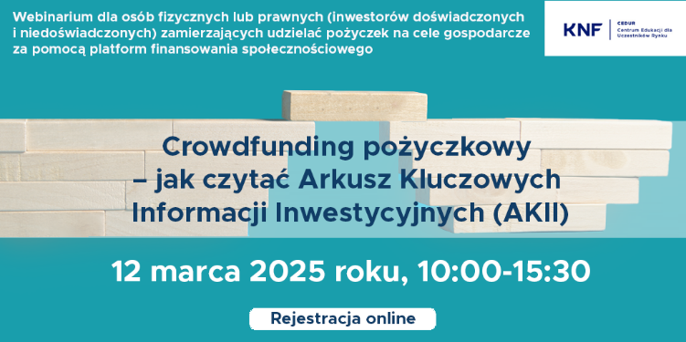

Urząd Komisji Nadzoru Finansowego zaprasza na webinarium „Crowdfunding pożyczkowy – jak czytać Arkusz Kluczowych Informacji Inwestycyjnych (AKII)” organizowane w ramach projektu Centrum Edukacji dla Uczestników Rynku – CEDUR.

Webinarium odbędzie się **12 marca 2025 roku** (10:00-15:30).

**Dla kogo**

Webinarium jest skierowane do osób fizycznych lub prawnych zamierzających udzielać pożyczek na cele gospodarcze za pomocą platform finansowania społecznościowego. Szkolenie jest przeznaczone zarówno dla inwestorów doświadczonych, jak i niedoświadczonych.

**Cel**

Celem webinarium jest przybliżenie tematyki Arkusza Kluczowych Informacji Inwestycyjnych (AKII), zasad inwestowania w projektach dostępnych na platformach finansowania społecznościowego oraz zagrożeń związanych z procesem inwestowania, a także przedstawienie sposobów mitygacji ryzyka.

**Zgłoszenia**

Rejestracja na webinarium CEDUR odbywa się online, tj. poprzez elektroniczny formularz zgłoszeniowy – link do strony z odnośnikiem do formularza:

<https://www.knf.gov.pl/dla_rynku/edukacja_cedur/seminaria?articleId=92347&p_id=18>

Potwierdzenia uczestnictwazostaną przesłane do 11 marca 2025 roku. Formularz zgłoszeniowy będzie dostępny do dnia, w którym odbędzie się webinarium. W przypadku zgłoszeń, które wpłyną w dniu webinarium, potwierdzenia uczestnictwa oraz zaproszenia na spotkanie (wraz  
z linkiem) będą przesyłane na bieżąco.

**Nadsyłanie pytań**

Anonimowe pytania dotyczące tematyki webinarium można nadsyłać poprzez elektroniczny formularz, który dostępny jest pod adresem www.knf.gov.pl na podstronie „Edukacja finansowa/Seminaria CEDUR” – do 5 marca 2025 roku.

**Informacje techniczne**

W celu uczestnictwa w webinarium niezbędne jest stabilne łącze internetowe. W spotkaniu uczestniczyć można poprzez przeglądarkę internetową lub aplikację Cisco Webex. Szczegółowe informacje techniczne dotyczące dołączenia do spotkania zostaną przesłane po potwierdzeniu uczestnictwa oraz wysłaniu wiadomości z zaproszeniem (wraz z linkiem) na spotkanie.

**Opłaty**

Udział w webinarium jest bezpłatny.